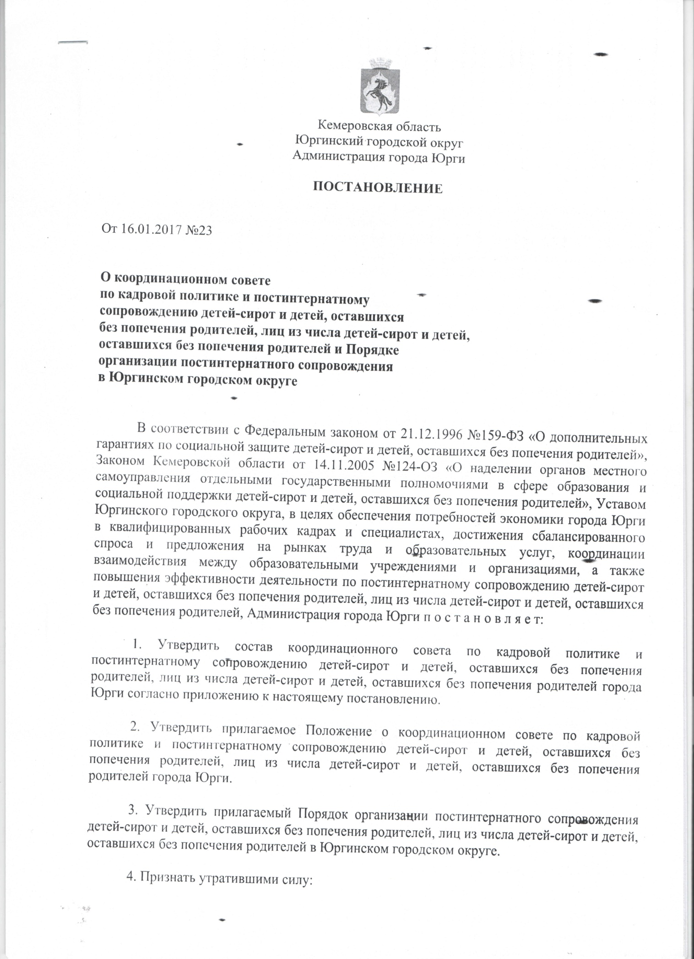

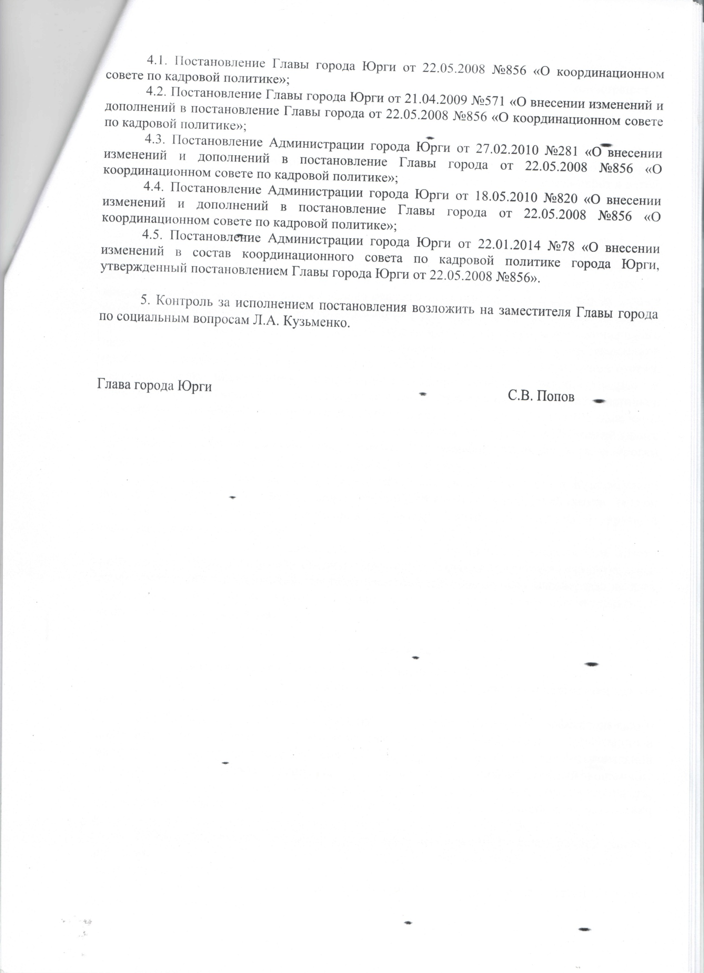

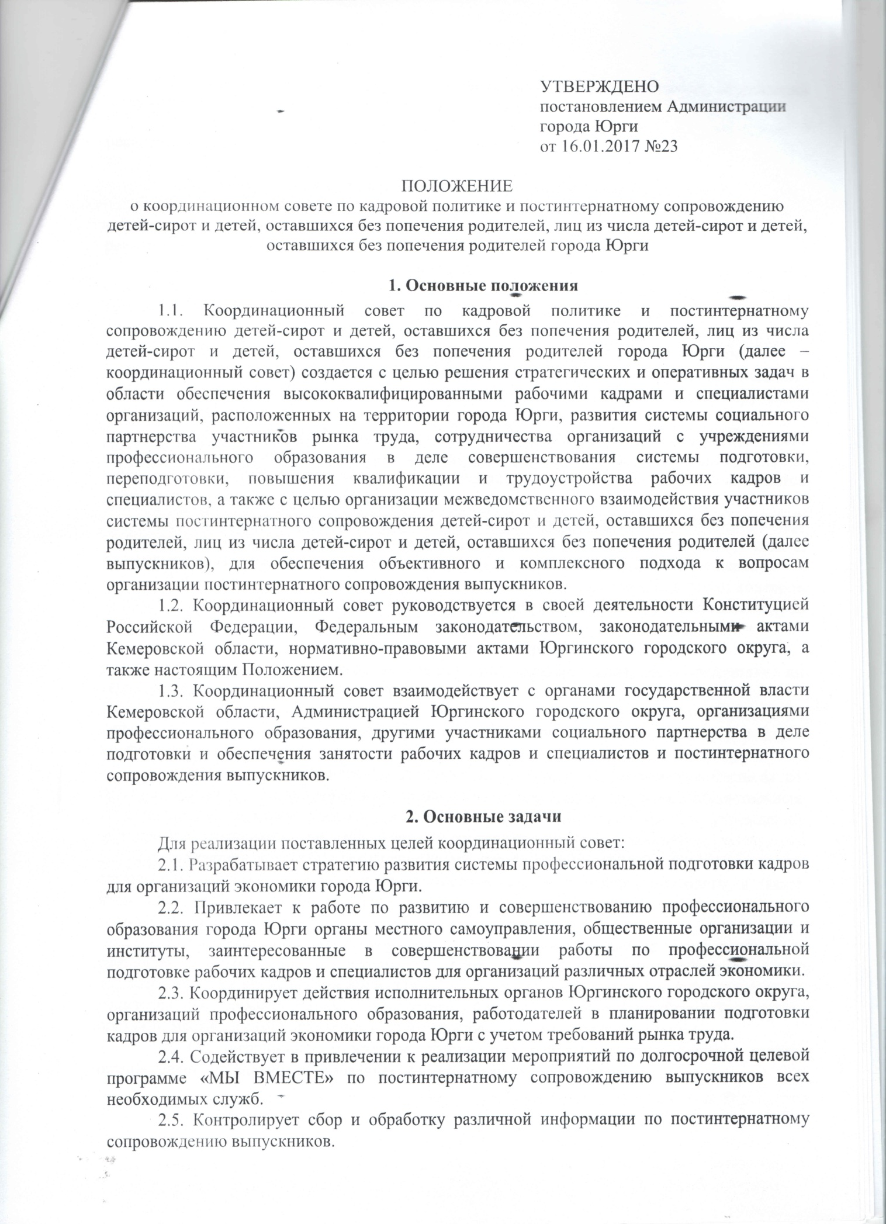

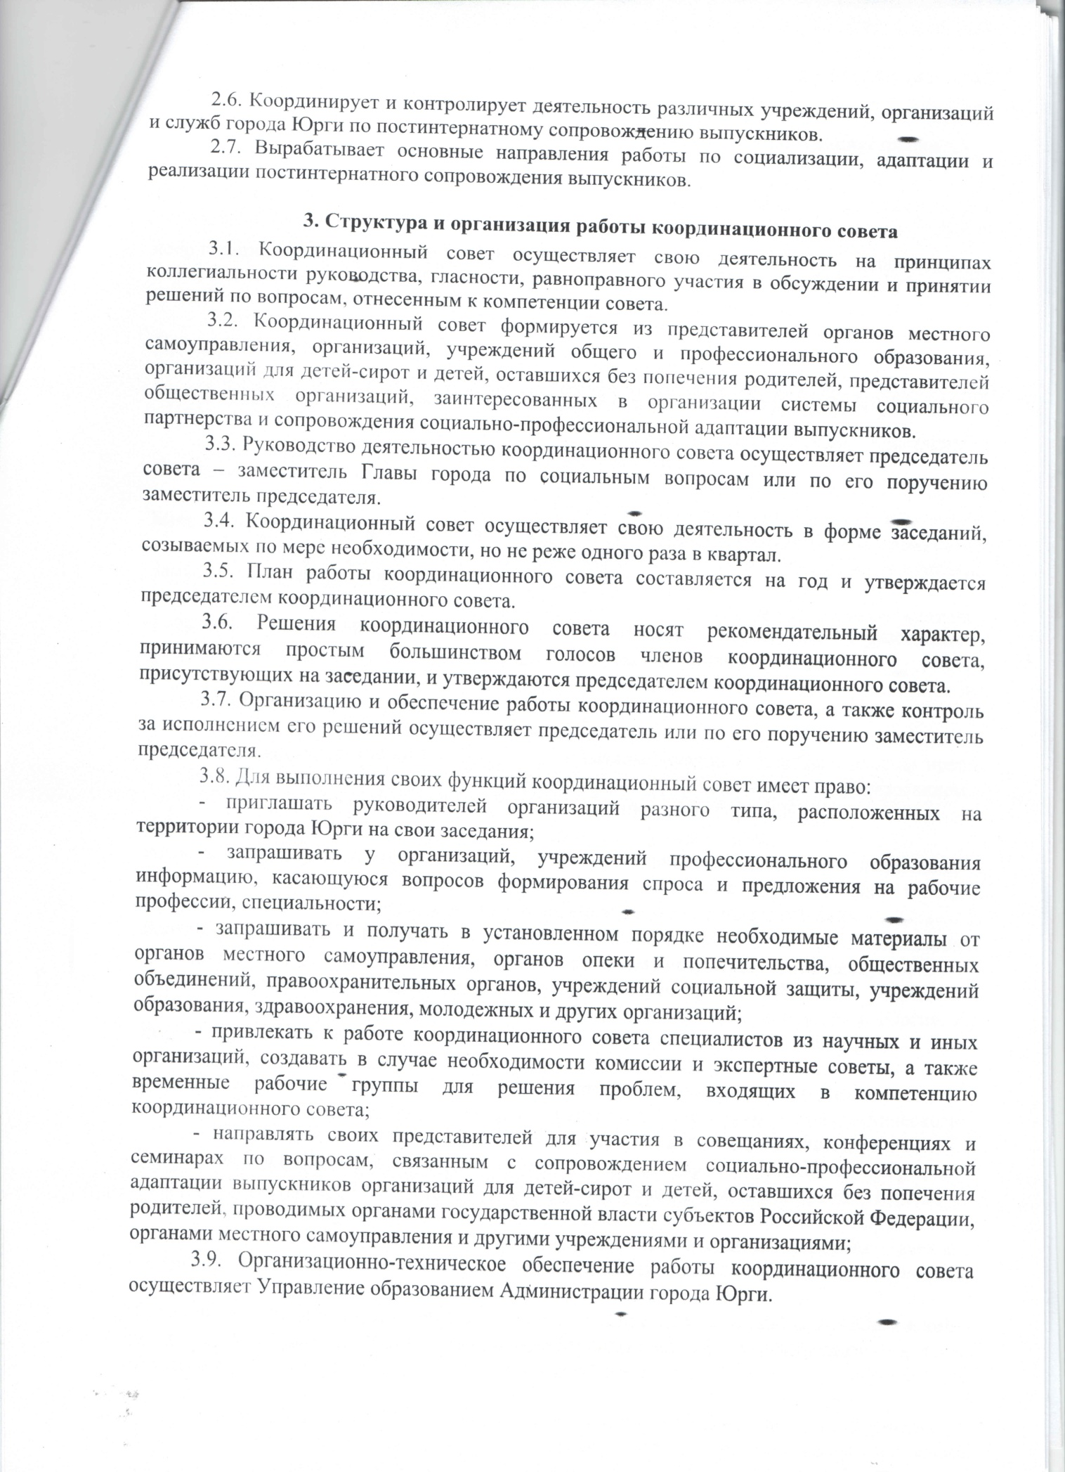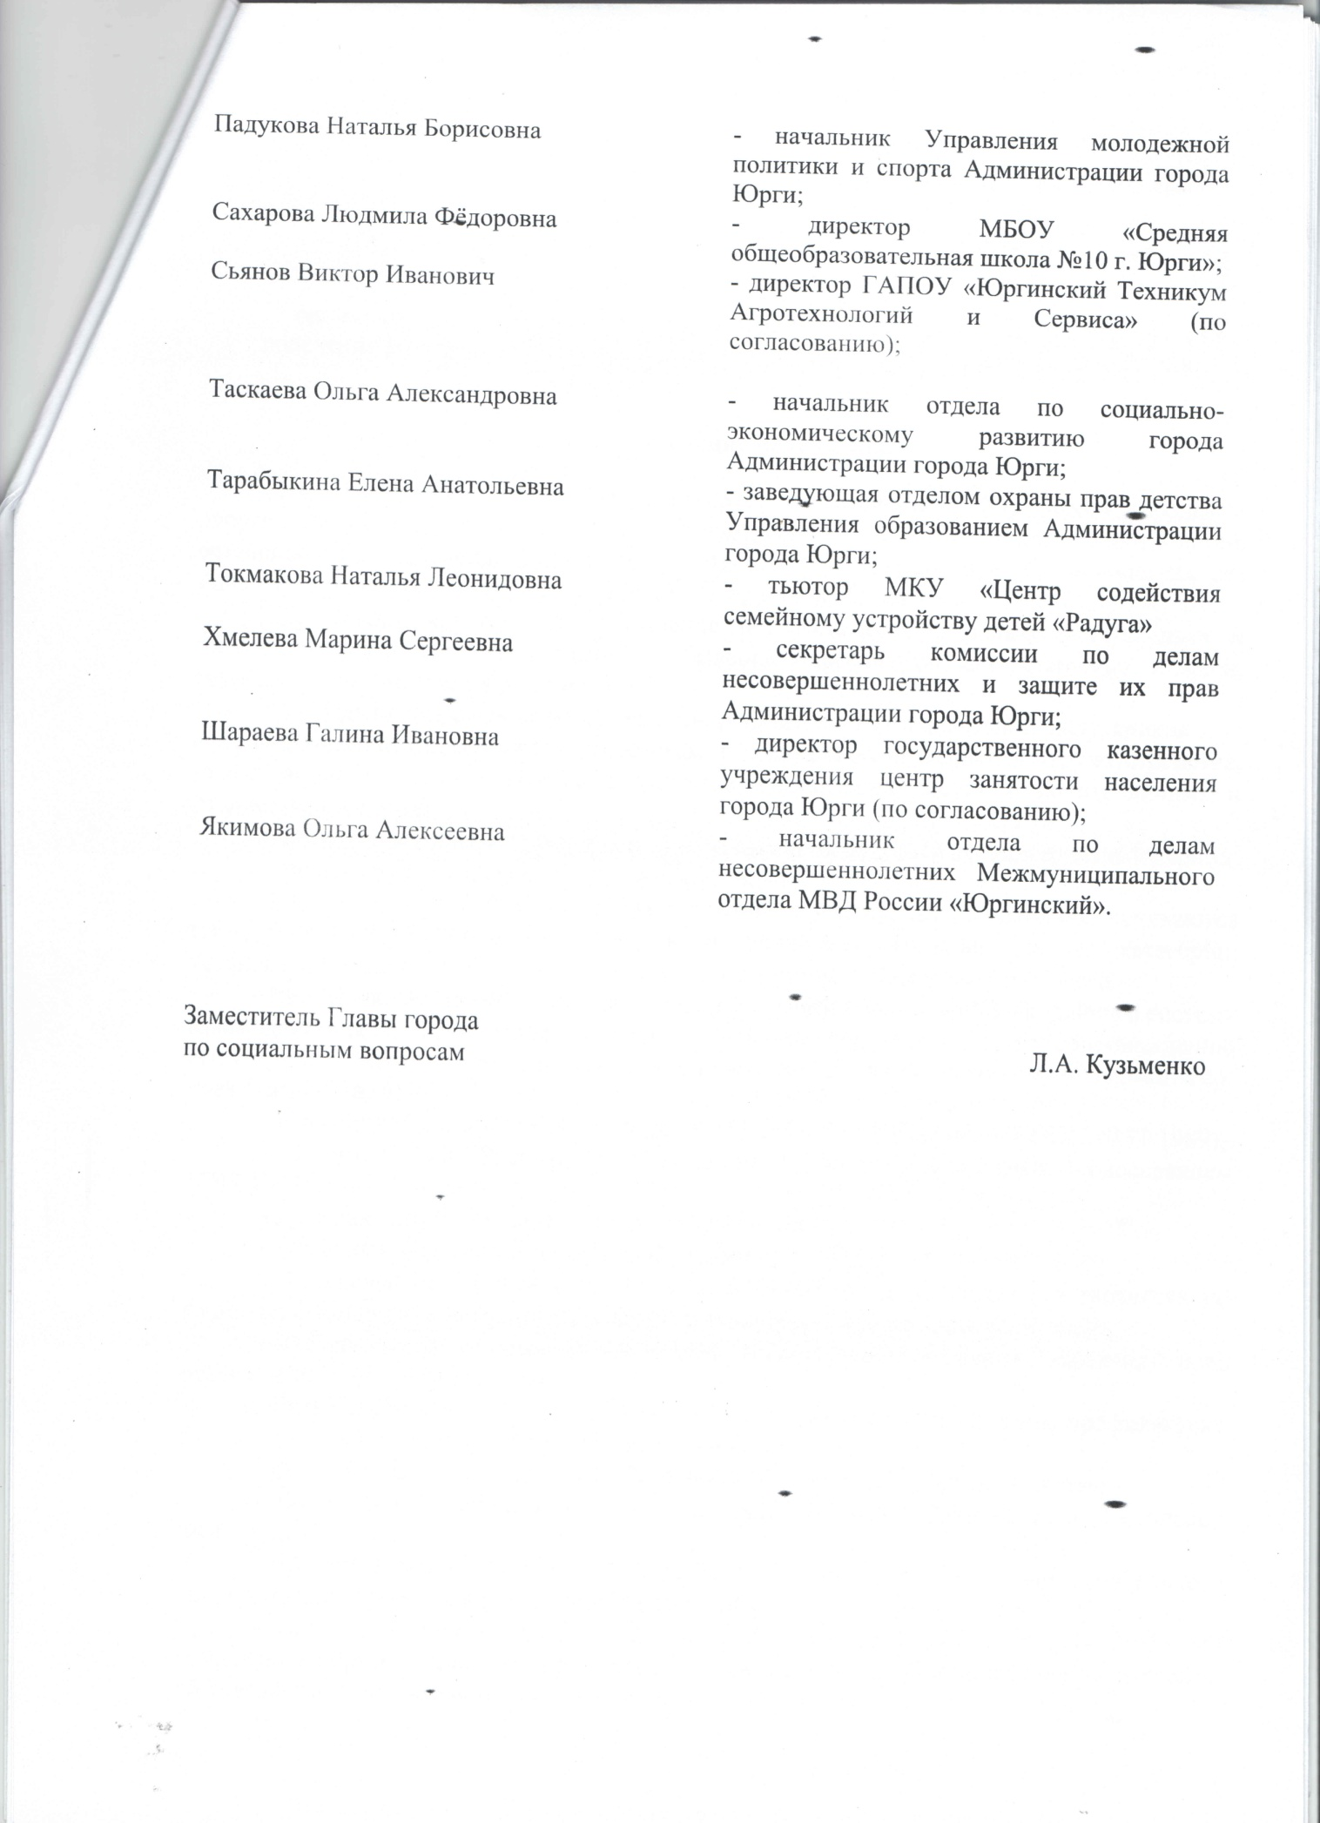
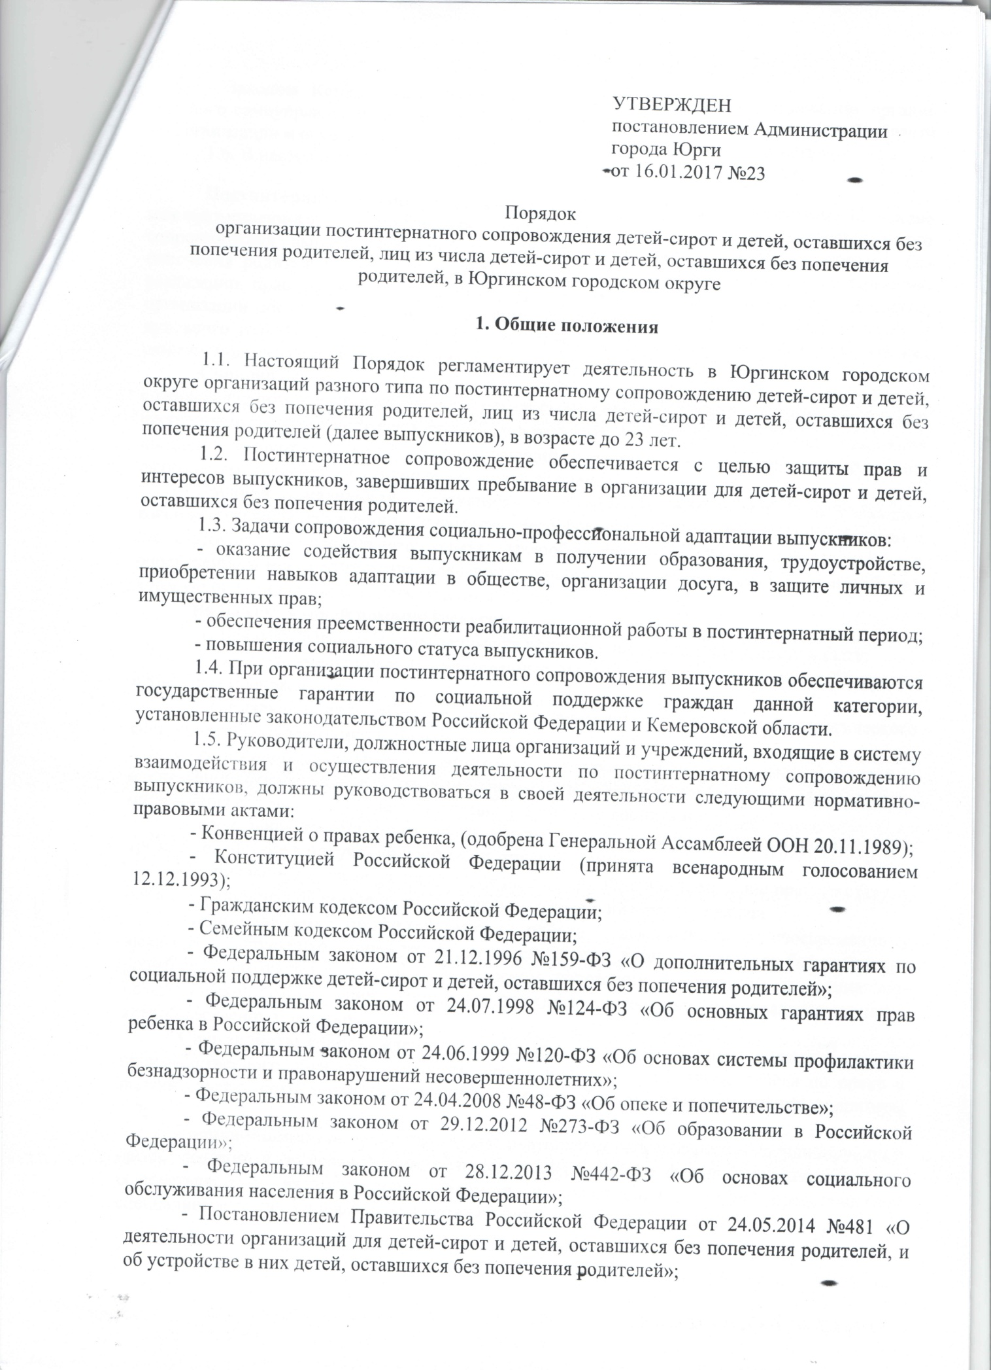
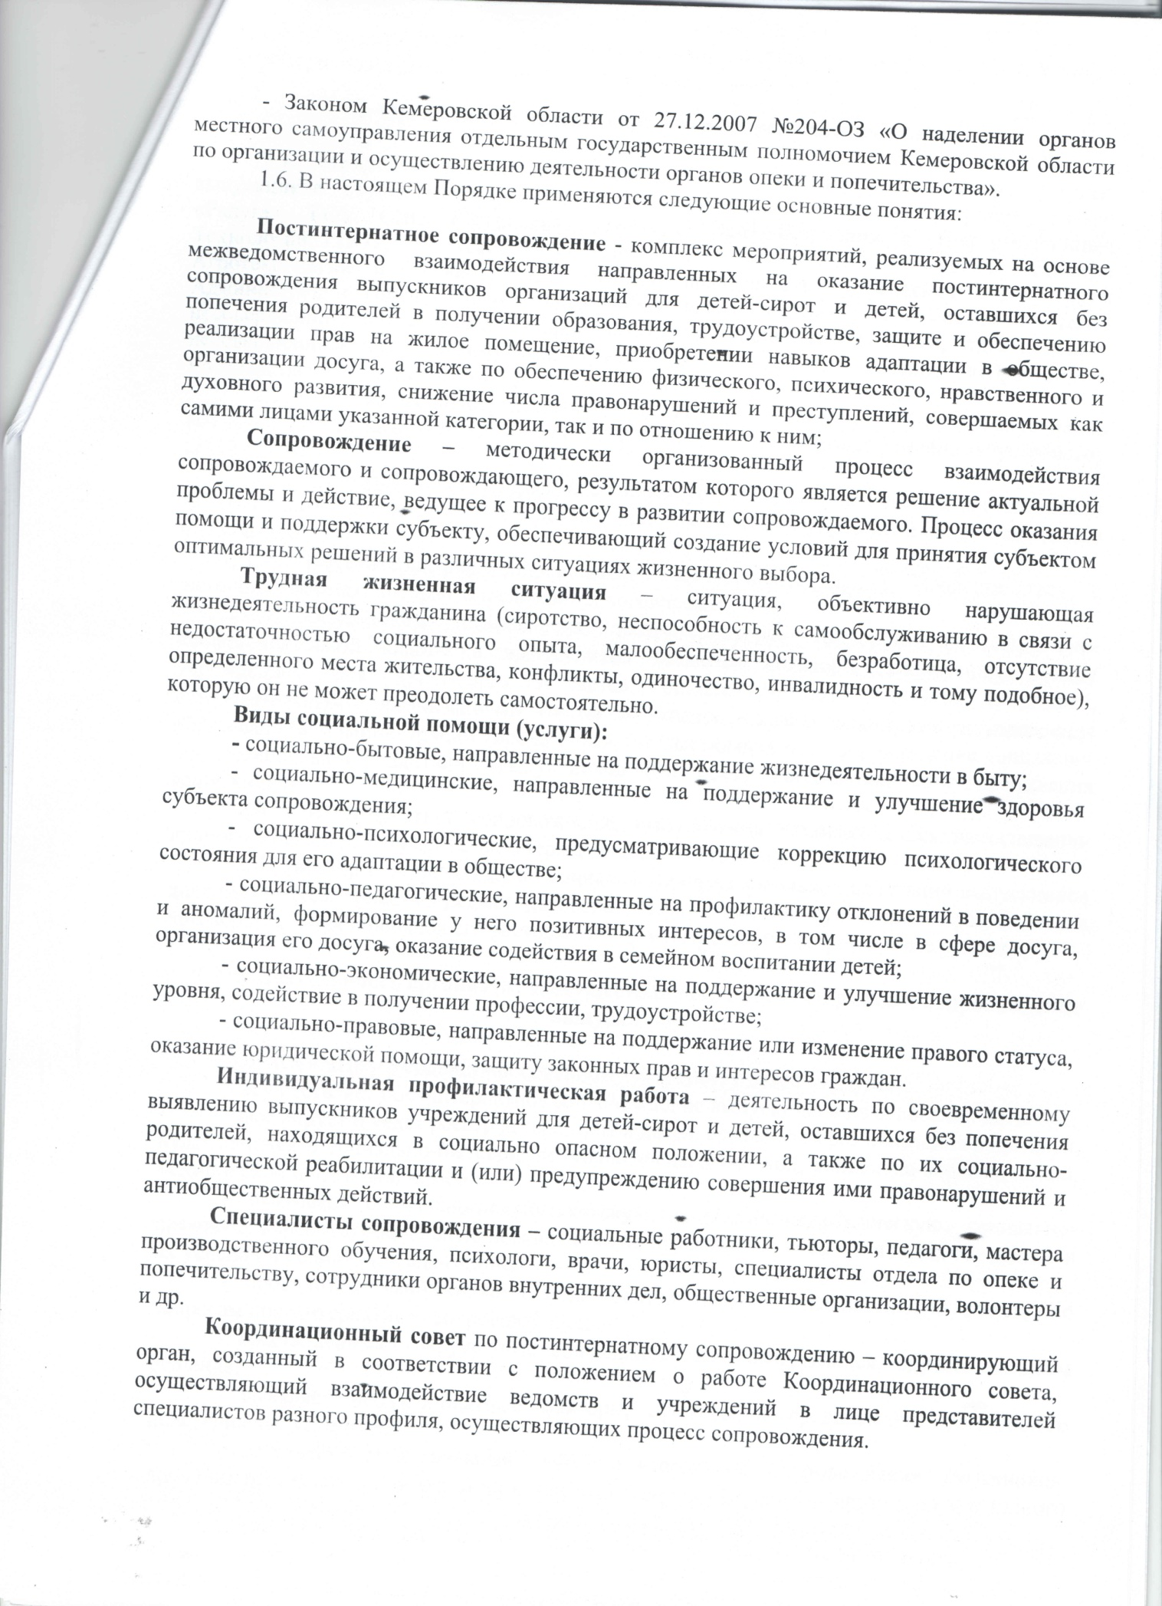

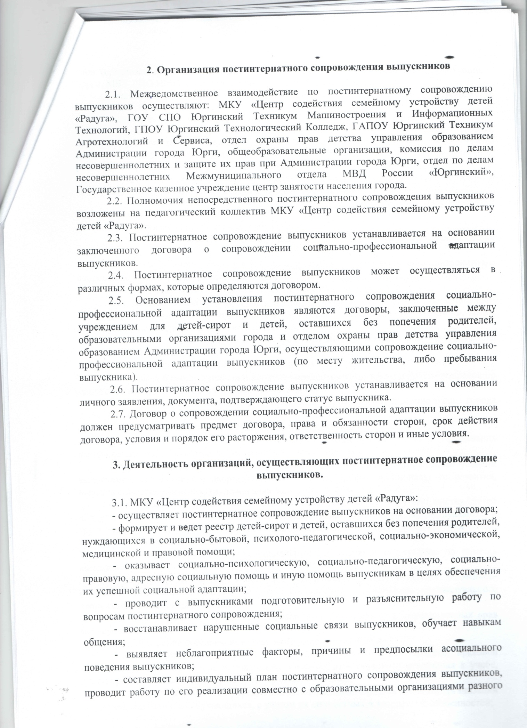

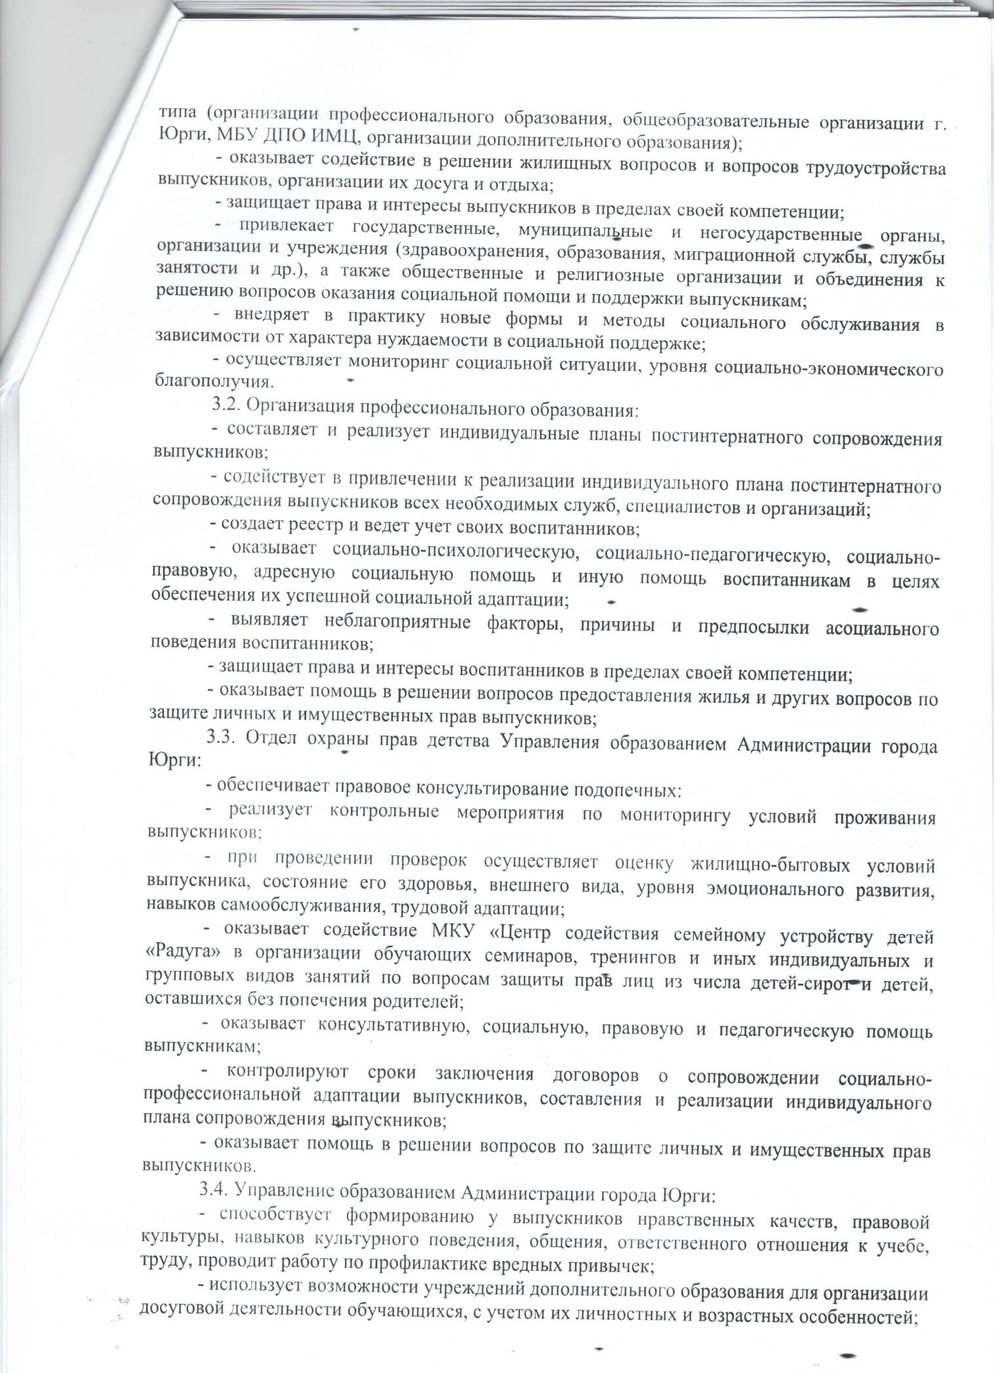
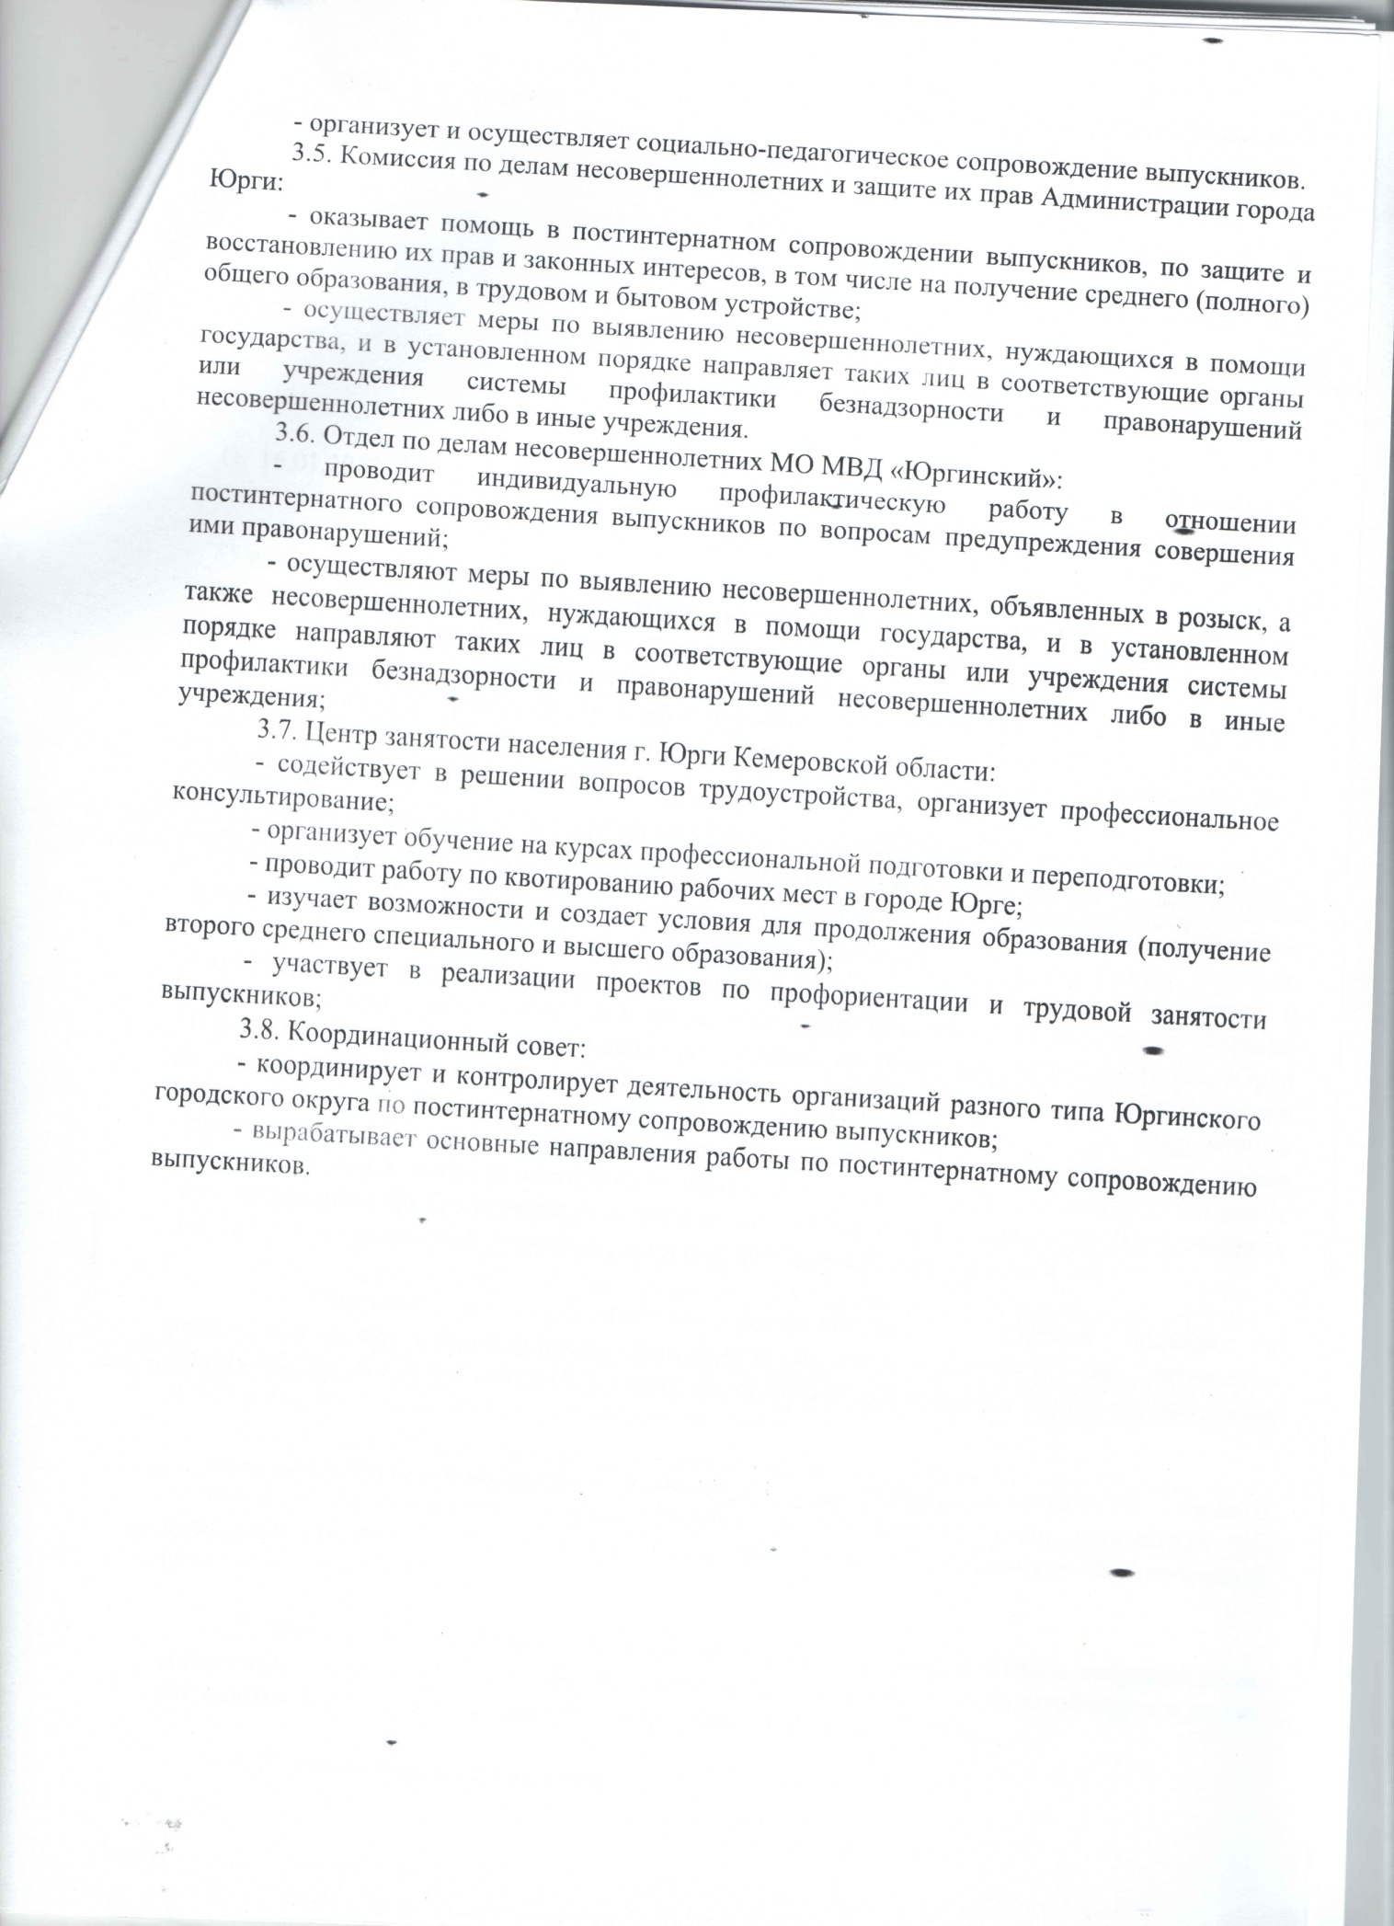

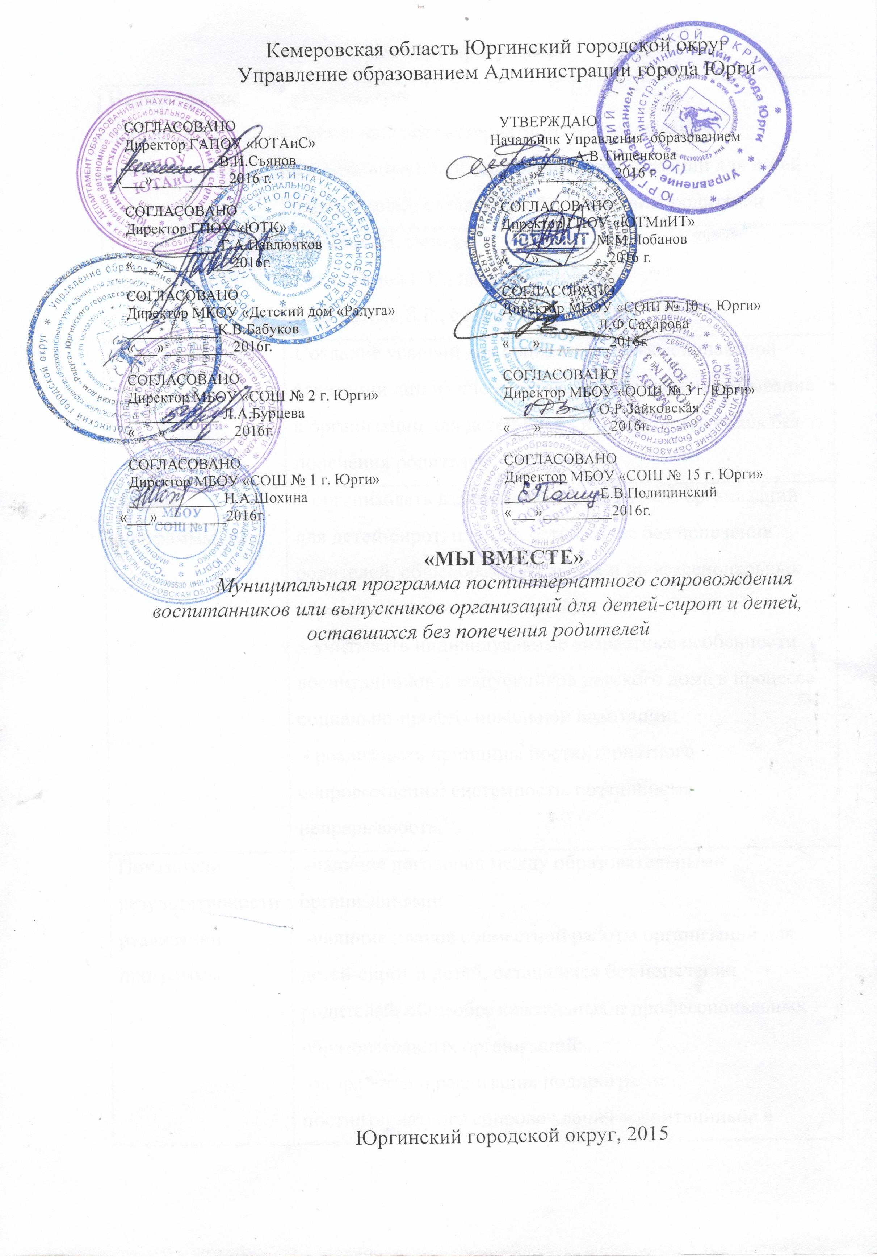
Паспорт программы
Наименование программы | «Мы вместе»  Программа постинтернатного сопровождения воспитанников или выпускников организаций для детей-сирот и детей, оставшихся без попечения родителей
Разработчики программы | Малых С.Н, методист  Позолотина Е.С., педагог-психолог  Саломатова Е.Р., социальный педагог
Цель программы | Создание условий для социально-профессиональной адаптации лиц из числа детей, завершивших пребывание в организации для детей-сирот и детей, оставшихся без попечения родителей.
Задачи  программы | - организовать взаимодействие педагогов организаций для детей-сирот, и детей, оставшихся без попечения родителей, общеобразовательных и профессиональных образовательных организаций;  - учитывать индивидуальные возрастные особенности воспитанников и выпускников детского дома в процессе социально-профессиональной адаптации;  - реализовать принципы постинтернатного сопровождения: системность, поэтапность, непрерывность.
Показатели  результативности реализации  программы | -наличие договоров между образовательными организациями;  -наличие планов совместной работы организаций для детей-сирот и детей, оставшихся без попечения родителей, общеобразовательных и профессиональных образовательных организаций;  -разработка и реализация подпрограмм постинтернатного сопровождения воспитанников в организации для детей-сирот и детей, оставшихся без попечения родителей и в профессиональной образовательной организации;  - уровень сформированности бытовых навыков выпускников из числа детей-сирот и детей, оставшихся без попечения родителей;  - уровень самооценки выпускников из числа детей-сирот и детей, оставшихся без попечения родителей;  - уровень профессиональной направленности выпускников из числа детей-сирот и детей, оставшихся без попечения родителей;  - % выпускников организаций для детей-сирот и детей, оставшихся без попечения родителей, поступивших в профессиональную образовательную организацию;  - % выпускников профессиональной образовательной организации, трудоустроенных на предприятия и учреждения города и области.
Срок действия программы | с 01.09.2016 года – по 01.09.2020 года.
Этапы  реализации  программы | - подготовительный;  - основной;  - заключительный.

Пояснительная записка

Вхождение выпускников организаций для детей-сирот и детей, оставшихся без попечения родителей, в самостоятельную жизнь сопряжено с большими сложностями и не всегда проходит успешно. Выпускник, вступая во взрослую жизнь, сталкивается с рядом проблем: обеспечение жильем, поиск работы, организация быта, питания, досуга, взаимодействие с широким социумом и другие.
На основе изучения потребностей лиц из числа детей, завершивших пребывание в организации для детей-сирот и детей, оставшихся без попечения родителей, опыта социальных служб в первую очередь в процессе сопровождения важно развивать социально-значимую, активную позицию непосредственно самого выпускника, поддержку его близкими людьми, а также профессиональные навыки специалистов, занимающихся социализацией и постинтернатной адаптацией выпускников.
Длительное пребывание в условиях организации для детей-сирот и детей, оставшихся без попечения родителей, нередко приводит к формированию у воспитанников особого социально-психологического статуса, который характеризуется наличием иждивенческих установок, низким уровнем трудовой мотивации, правовой грамотности, повышенным уровнем виктимности, уязвимости перед различными формами эксплуатации.
В результате выпускники зачастую не могут воспользоваться предоставленными социальными льготами и гарантиями, защитить собственные права, установить контакт с окружающими людьми, становятся жертвами насильственных преступлений, мошеннических действий, влекущих утрату собственности (прежде всего, жилья), вовлекаются в совершение антиобщественных действий и противоправную деятельность.
Постинтернатная адаптация воспитанников организаций для детей-сирот и детей, оставшихся без попечения родителей, является очень важной проблемой, т. к. переход от периода детства к периоду взрослости сложен для любого ребенка, а тем более сироты, который вырос в детском учреждении на полном государственном обеспечении в специфическом, полуизолированном мире, соприкасающимся с реальностью только отдельными сторонами.
Немало важной проблемой становиться отказ профессиональной образовательной организации принимать в ряды обучающихся выпускников организации для детей-сирот и детей, оставшихся без попечения родителей.
Институт опеки и попечительства создан давно и уже полностью сформировался, однако существует актуальная проблема в сфере помощи детям, это – жизнеустройство детей-сирот и детей, оставшихся без попечения родителей, а также лиц из их числа, которая остается одной из самых сложных в решении.
Сложившаяся ситуация связана, прежде всего, с несовершенством нормативно-правового обеспечения на федеральном уровне, отсутствием правоприменительной практики, института законного представительства детей на этапе обучения в учреждениях среднего или высшего профессионального образования (указанные образовательные учреждения не являются воспитательными и не вправе осуществлять надзор за детьми - сиротами и детьми, оставшимися без попечения родителей).
Таким образом, при поступлении детей-сирот и детей, оставшихся без попечения родителей, не достигших возраста 18 лет, их законными представителями являются не образовательные организации, а органы опеки и попечительства по месту нахождения ребенка.
Обязательным условием успешной постинтернатной адаптации выпускника в социуме является его подготовка к самостоятельной жизни. В этот период нами учитываются особенности воспитанников:
- время пребывания в детском доме;
- состав семьи;
- социально-бытовые условия проживания;
- состояние здоровья.
В связи с этим необходима организация индивидуального сопровождения лиц из числа детей-сирот и детей, оставшихся без попечения родителей, как в условиях детского дома, так и в профессиональной образовательной организации.
Несмотря на то, что в организациях для детей-сирот и детей, оставшихся без попечения родителей, реализуются программы по развитию социально-бытовых, коммуникативных, психологических знаний и навыков подростков, а замещающая семья передает ребенку жизненный опыт, которым он может руководствоваться на протяжении всей своей жизни. Выпускникам необходимо оказывать помощь на этапе становления и независимого проживания, развития состоятельности.
Опыт региона показывает, что для социально-профессиональной адаптации выпускников детских домов необходимо соблюдать ряд принципов: системность, непрерывность, поэтапность.
Следует отметить, что комплекс мер, применяемых к проблемам подростков, складывается в индивидуальный маршрут сопровождения лица из числа детей, завершивших пребывание в организации для детей-сирот.
1. Доступность и безвозмездность получения квалифицированной юридической, педагогической, медицинской и психологической помощи;
2. Индивидуальный подход к решению проблемы каждого лица из числа детей-сирот и детей, оставшихся без попечения родителей;
3. Возможность обращения к специалистам как в рабочее время, так и после путем телефонной связи и через интернет с помощью социальных сетей;
4. Тесный характер отношений между специалистами и подростками придает им уверенность в том, что их вопросы или проблемы не останутся без внимания и будут обязательно решены;
5. Оперативность в разрешении проблем лиц из числа детей, завершивших пребывание в организации для детей-сирот, требующих немедленного решения.
Завершая пребывание в МКОУ «Детский дом «Радуга», выпускники в основном поступают в техникумы города Юрги. По этому, с данными профессиональными образовательными организациями необходимо организовывать взаимодействие в решении вопросов постинтернатного сопровождения воспитанников и выпускников организаций для детей-сирот и детей, оставшихся без попечения родителей.
Таким образом, данная программа является актуальной для организации постинтернатного сопровождения воспитанников и выпускников организаций для детей-сирот и детей, оставшихся без попечения родителей.
Цель программы: создание условий для социально-профессиональной адаптации лиц из числа детей, завершивших пребывание в организации для детей-сирот и детей, оставшихся без попечения родителей.
Задачи программы:
- организовать взаимодействие педагогов организаций для детей-сирот, и детей, оставшихся без попечения родителей, общеобразовательных и профессиональных образовательных организаций;
- учитывать индивидуальные возрастные особенности воспитанников и выпускников детского дома в процессе социально-профессиональной адаптации;
- реализовать принципы постинтернатного сопровождения: системность, поэтапность, непрерывность.

Программа строится на основе трёх разделов:
- Подготовительный:
- Социально-педагогическая диагностика (определение социального статуса выпускника)
- Подготовка договоров с образовательными организациями
- Проведение информационных мероприятий по данной проблеме
- Подготовка программно-планирующей документации
- Основной:
- Социально-педагогическое консультирование
- Социально-профилактическая работа
- Социальное воспитание
- Защита прав и интересов выпускников
- Обучающие мероприятия
- Тренинги для педагогов
- Заключительный
- Проведение повторных диагностик на выявление уровня сформированности универсальных навыков социально-профессиональной адаптации;
- Анализ программно-проектных материалов;
- Оформление методических рекомендаций, отражающих опыт педагогической деятельности.

Ожидаемые результаты реализации программы:
- взаимосвязь педагогов организаций для детей-сирот и детей, оставшихся без попечения родителей и профессиональных образовательных организаций;
- индивидуальное сопровождение лиц из числа детей, завершивших пребывание в организации для детей-сирот и детей, оставшихся без попечения родителей;
- трудоустройство выпускников из числа детей-сирот и детей, оставшихся без попечения родителей.
Критерии реализации программы
-наличие договоров между образовательными организациями;
-наличие планов совместной работы организаций для детей-сирот и детей, оставшихся без попечения родителей, общеобразовательных и профессиональных образовательных организаций;
-разработка и реализация подпрограмм постинтернатного сопровождения воспитанников в организации для детей-сирот и детей, оставшихся без попечения родителей и в профессиональной образовательной организации;
- уровень сформированности бытовых навыков выпускников из числа детей-сирот и детей, оставшихся без попечения родителей;
- уровень самооценки выпускников из числа детей-сирот и детей, оставшихся без попечения родителей;
- уровень профессиональной направленности выпускников из числа детей-сирот и детей, оставшихся без попечения родителей;
- % выпускников организаций для детей-сирот и детей, оставшихся без попечения родителей, поступивших в профессиональную образовательную организацию;
- % выпускников профессиональной образовательной организации, трудоустроенных на предприятия и учреждения города и области.

Программные мероприятия
№ п/п | Мероприятия | Ответственные | Сроки выполнения
Подготовительный этап
 | Планирование работы на учебный год | Координационный совет,  Специалисты МКОУ «Детский дом «Радуга», Общеобразовательные организации  и ПОО | Август 2016г.
 | Совещание по консультативно-разъяснительная работе | Координационный совет,  Администрация организации для детей-сирот и детей, оставшихся без попечения родителей | В период реализации программы
 | Обучающий семинар для участников постинтернатного сопровождения | Администрация МКОУ «Детский дом «Радуга» | Август 2016 г.
 | Составление договоров о взаимодействии организации для детей-сирот и детей, оставшихся без попечения родителей и ПОО | Администрации организации для детей-сирот и детей, оставшихся без попечения родителей и ПОО | Август 2016 г.
 | Консультации тьютора и специалистов ПОО | Педагог-психолог МКОУ «Детский дом «Радуга» | В период реализации программы
 | Круглый стол «Индивидуальные планы сопровождения» | Специалисты МКОУ «Детский дом «Радуга» и ПОО | Октябрь 2016г.
 | Диагностики всех участников постинтернатного сопровождения | Педагог-психолог МКОУ «Детский дом «Радуга» | Октябрь 2016г.
Основной этап
 | Тренинги по подготовки педагогов для работы с выпускниками организации для детей-сирот и детей, оставшихся без попечения родителей | Педагог-психолог МКОУ «Детский дом «Радуга» и социальный педагог ПОО | Ноябрь-декабрь 2016-2017гг.
 | Мастер-класс по формированию бытовых навыков у лиц из числа детей, завершивших пребывание в организации для детей-сирот и детей, оставшихся без попечения родителей | Тьютор | Декабрь 2016-2017гг.
 | Составление индивидуального маршрута социальной адаптации лиц из числа детей, завершивших пребывание в организации для детей-сирот и детей, оставшихся без попечения родителей | Педагоги организации для детей-сирот и детей, оставшихся без попечения родителей и ПОО | В период реализации программы
 | Составление базы данных | Тьютор,  Специалисты ПОО | В период реализации программы
 | Семинар «Социально-профессиональная адаптация» | Педагоги МКОУ «Детский дом «Радуга» и ПОО | В период реализации программы
 | Круглый стол «Осознанность мотивации на успех и боязнь неудачи» | Педагоги МКОУ «Детский дом «Радуга» и ПОО | В период реализации программы
 | Семинар «Самооценка обучающихся» | Педагоги МКОУ «Детский дом «Радуга»,  Педагоги общеобразовательных школ города и ПОО | В период реализации программы
 | Совещание по результатам теста для определения уровня профессиональной направленности обучающихся | Координационный совет,  Специалисты МКОУ «Детский дом «Радуга», Общеобразовательные организации  и ПОО | В период реализации программы
Заключительный этап
 | Диагностики обучающихся из числа детей-сирот и детей, оставшихся без попечения родителей | Педагог-психолог МКОУ «Детский дом «Радуга», общеобразовательных организаций города и ПОО | Апрель  2019-2020 гг.
 | Семинар «Мониторинг адаптации лиц из числа детей, завершивших пребывание в организации для детей-сирот и детей, оставшихся без попечения родителей» | Координационный совет,  Специалисты МКОУ «Детский дом «Радуга», Общеобразовательные организации  и ПОО | Июнь  2017-2019 гг.
 | Подготовка информационно-аналитического, нормативного материалов по реализации программы «Мы вместе» | Координационный совет,  Специалисты МКОУ «Детский дом «Радуга», Общеобразовательные организации  и ПОО | июнь 2020 г.
 | Обобщение и представление результатов работы в научных публикациях, выступлениях на вебинаре, научно- практических конференциях, семинарах по программе «Мы вместе» | Педагоги МКОУ «Детский дом «Радуга», Общеобразовательные организации и ПОО | 2019-2020 уч.г.
 | Разработка методических рекомендаций по реализации программы «Мы вместе» | Координационный совет | Июнь-август 2020 г.
 | Совещание «Анализ изменений жизнедеятельности лиц из числа детей, завершивших пребывание в организации для детей-сирот и детей, оставшихся без попечения родителей» | Координационный совет | Май  2017 г., 2018 г., 2019 г., 2020 г.
 | Круглый стол «Помощь в трудоустройстве и трудовой адаптации обучающихся» | Координационный совет,  Специалисты МКОУ «Детский дом «Радуга», Общеобразовательные организации  и ПОО | В период реализации программы
 | Конференция «Итоги работы программы постинтернатного сопровождения лиц из числа детей-сирот и детей, оставшихся без попечения родителей» | Координационный совет,  Специалисты МКОУ «Детский дом «Радуга», Общеобразовательные организации  и ПОО | Май  2020 г.
Список использованной литературы
- Постановление Правительства Российской Федерации No 481 О деятельности организаций для детей - сирот и детей, оставшихся без попечения родителей, и об устройстве в них детей, оставшихся без попечения родителей [Электронный ресурс]: Положение о деятельности организаций для детей - сирот и детей, оставшихся без попечения родителей, и об устройстве в них детей, оставшихся без попечения родителей – Москва: 2014. - режим доступа:
http://www.educaltai.ru/upload/iblock/238/media_files_41d4e0dc986dd6284920_1_.pdf, свободный.
2. Бревнова, В. М. Социальная адаптация воспитанников детского дома средствами социально-педагогической деятельности [Электронный ресурс]: Автореферат диссертации/ В. М. Бревнова. – Омск: Библиотека авторефератов и диссертаций по педагогике, 2008. – режим доступа http://nauka-pedagogika.com, свободный
3. Масютина, О. С. Постинтернатное сопровождение выпускников детского дома [Электронный ресурс]: программа/О. С. Масютина. – Москва: ИД «Первое сентября», 2011. - режим доступа http://festival.1september.ru/articles/599955/, свободный.
4. Романова, Е. М. Постинтернатное сопровождение учащихся из числа детей-сирот, детей оставшихся без попечения родителей, лиц из их числа в возрасте от 18 до 23 лет и выпускников Государственное образовательное учреждение [Электронный ресурс]: программа/ Е. М. Романова. – Кашира: Государственное образовательное учреждение Начального профессионального образования Профессиональное училище №81, 2013. – режим доступа http://vbibl.ru/pravo/24372/index.html, свободный.
5. Электронный научный журнал Информационно-коммуникационные технологии в педагогическом образовании [Электронный ресурс]: Научные исследования в педагогике; Н. А. Серова. – Барнаул: Алтайская государственная академия культуры и искусства, 2009. - режим доступа http://www.iwep.ru, свободный.

